Государственное бюджетное профессиональное
образовательное учреждение Республики Дагестан
«Дагестанский колледж культуры и искусств им. Б.Мурадовой»

Курс лекций
по
Основам безопасности жизнедеятельности

для специальности:

53.02.03 «Инструментальное исполнительство»
51.02.01-Народное художественное творчество
52.02.04. «Актерское искусство»

Разработчик:_Шабанов А.О.__

Лк 22. Единая государственная система предупреждения и ликвидации ЧС

Для предупреждения ЧС, обеспечения безопасности жизнедеятельности населения и уменьшения ущерба народному хозяйству, а в случае их возникновения - для ликвидации последствий на основании постановления Правительства Российской Федерации в стране создана Единая государственная система предупреждения и ликвидации чрезвычайных ситуаций (РСЧС).
В соответствии с Федеральным законом от 21, 12. 94 № 68-ФЗ «О защите населения и территорий от чрезвычайных ситуаций природного и техногенного характера» РСЧС объединяет органы управления, силы и средства федеральных органов исполнительной власти субъектов Российской Федерации, органов местного самоуправления, организаций, в полномочия которых входит решение вопросов по защите населения и территорий от ЧС.
Основные задачи РСЧС:
- разработка и реализация правовых и экономических норм по обеспечению защиты населения и территорий от ЧС;
- проведение мероприятий, направленных на предупреждение ЧС и повышение устойчивости функционирования организаций, а также объектов социального назначения в ЧС;
- создание и обеспечение готовности к действиям органов управления, сил и средств, предназначенных и выделяемых для предупреждения и ликвидации ЧС;
- сбор, обработка, обмен и выдача информации в области защиты населения и территорий от ЧС;
- подготовка населения к действиям в ЧС;
- прогнозирование и оценка социально-экономических последствий ЧС;
- создание резервов финансовых и материальных ресурсов для ликвидации ЧС;
- осуществление государственной экспертизы, надзора и контроля в области защиты населения и территорий от ЧС;
- ликвидация ЧС;
- осуществление мероприятий по социальной защите населения, пострадавшего от ЧС, проведение гуманитарных акций;
- реализация прав и обязанностей населения в области защиты от ЧС, а также лиц, непосредственно участвующих в их ликвидации;
- международное сотрудничество в области защиты населения и территорий от ЧС.
Принципы построения и функционирования РСЧС:
- защите от ЧС подлежит все население Российской Федерации, иностранные граждане и лица без гражданства, находящиеся па территории Российской Федерации, а также территория, объекты экономики, материальные и культурные ценности Российской Федерации;
- к организация и проведение мероприятий по предупреждению и ликвидации ЧС является обязательной функцией федеральных органов исполнительной власти, органов исполнительной власти субъектов Российской Федерации, органов местного самоуправления, а также предприятий, учреждений и организаций независимо от их организационно-правовых форм и форм собственности (далее организации);
- реализация мероприятий по защите населения и территорий от ЧС осуществляется с учетом разделения предметов ведения, полномочий и ответственности между федеральными органами исполнительной власти, органами исполнительной власти субъектов Российской Федерации и органами местного самоуправления;
- заблаговременное и дифференцированное планирование мероприятий по защите населения и территорий от ЧС и их непрерывное осуществление как в мирное, так и в военное время с учетом разумной достаточности их объемов и сроков реализации;
- согласованность и комплексность подхода к проведению мероприятий по защите населения и территорий от ЧС и по гражданской обороне (ГО);
- соответствие организационной структуры РСЧС государственному устройству Российской Федерации и решаемым задачам.
Направления работы РСЧС (в рамках ГО) в мирное время:
- обучение населения способам защиты от опасностей, возникающих при ведении военных действий или вследствие этих действий;
- разработка и осуществление мер, направленных на сохранение объектов, необходимых для устойчивого функционирования экономики и выживания населения в военное время;
- создание и поддержание в готовности фонда защитных сооружений и средств индивидуальной защиты;
- заблаговременная подготовка к эвакуационным мероприятиям, а также подготовка районов эвакуации населения;
- совершенствование систем оповещения населения;
- планирование мероприятий ГО;
- обеспечение готовности сил и средств к ведению ГО, создание и содержание в целях ГО запасов материально-технических, продовольственных, медицинских и иных средств.
С момента объявления состояния войны, фактического начала военных действий или введения Президентом Российской Федерации военного положения на территории Российской Федерации или в отдельных ее местностях РСЧС переводится на функционирование в условиях военного времени, Порядок перевода и режимы функционирования РСЧС в условиях военного времени устанавливаются Правительством Российской Федерации,
РСЧС состоит из территориальных и функциональных подсистем и имеет четыре уровня управления: федеральный, территориальный, местный, объектовый (см. рисунки).
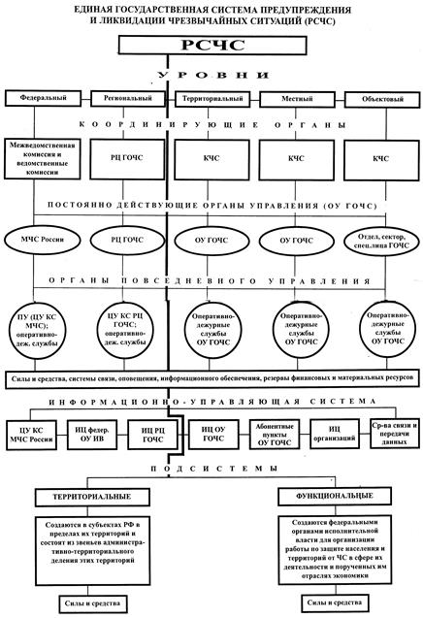

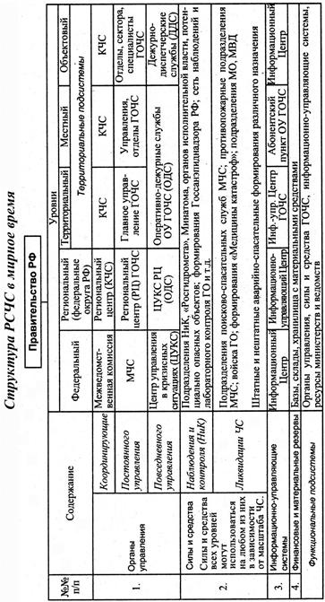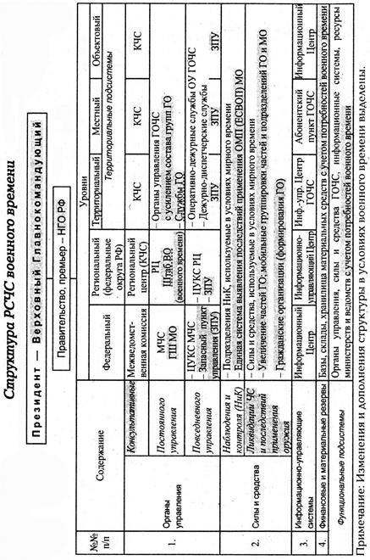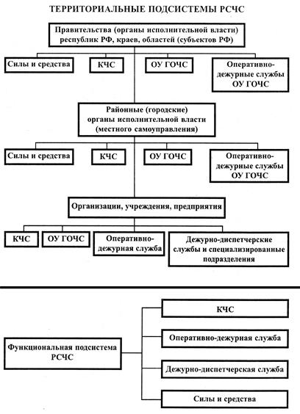

Территориальные подсистемы РСЧС созданы в субъектах Российской Федерации для предупреждения и ликвидации ЧС в пределах их территорий и состоят из звеньев, соответствующих административно-территориальному делению этих территорий (республиканские, краевые, областные, городские, районные и др. ). Задачи, организация, состав сил и средств, порядок функционирования территориальных подсистем определяются положениями об этих подсистемах, утверждаемыми руководителями органов исполнительной власти субъектов Российской Федерации. Задачи, которые возлагаются на РСЧС в целом, звенья РСЧС выполняют с учетом особенностей своих территорий.
Функциональные подсистемы РСЧС (службы) создаются федеральными органами исполнительной власти в министерствах, ведомствах и организациях Российской Федерации (независимо от форм собственности), имеющих в своем составе органы управления, силы и средства для решения специальных задач по защите населения и территорий от ЧС в сфере их деятельности и порученных им отраслях экономики.
В целях решения комплекса специальных задач по защите населения и территорий от опасностей различного характера (в том числе от опасностей, возникающих при ведении военных действий или вследствие этих действий) федеральными органами исполнительной власти организуются соответствующие федеральные службы предупреждения и ликвидации ЧС:
- служба медицины катастроф (Росздрав);
- служба охраны общественного порядка (МВД России);
- противопожарная служба (МВД России);
- служба защиты сельскохозяйственных животных и растений (Минсельхозпрод России);
- государственная спасательная служба (МЧС России);
- служба надзора за санитарно-эпидемиологической обстановкой (Росздрав);
- служба мониторинга окружающей среды (Росгидромет);
- служба экологической безопасности (Госкомэкология России);

- противопаводковая служба (Минприроды России);
- служба резерва материальных ресурсов (Госкомрезерв России);
- служба поиска и спасения на море (Минтранс России);
- транспортная служба (Минтранс России);
- служба защиты лесов от пожаров, болезней и вредителей лесной растительности (Рослесхоз);
- служба мониторинга чрезвычайных ситуаций (МЧС России).

Аналогичные или подобные службы могут создаваться на территориальном, местном и объектовом уровнях.
Силы и средства различных министерств и ведомств, предназначенные для решения аналогичных задач, могут объединяться в единую службу. Примером такого объединения является Всероссийская служба медицины катастроф (ВСМК). Общее руководство функционированием РСЧС осуществляется Правительством Российской Федерации. Непосредственное руководство функционированием РСЧС возлагается на Министерство Российской Федерации по делам гражданской обороны, чрезвычайным ситуациям и ликвидации последствий стихийных бедствий (МЧС России).
Все уровни управления РСЧС имеют:
- постоянно действующие органы повседневного управления, специально уполномоченные на решение задач в области защиты населения и территорий от ЧС (далее - органы управления по делам ГОЧС);
- органы обеспечения оперативного управления (пункты управления);
- силы и средства;
- резервы финансовых и материальных ресурсов, системы связи, оповещения и информационного обеспечения.
Постоянно действующими органами повседневного управления РСЧС являются:
- на федеральном уровне - МЧС России;
- на территориальном уровне, охватывающем территорию субъекта Российской Федерации, - органы управления по делам ГОЧС, создаваемые в составе или при органах исполнительной власти субъектов Российской Федерации;
- на местом уровне, охватывающем территорию района, города (района в городе), населенного пункта, - органы управления по делам ГОЧС, создаваемые в составе или при органах местного самоуправления;
- на объектовом уровне (в организациях) - отделы, секторы (или специально назначенные лица) по делам ГОЧС.
Руководители постоянно действующих органов повседневного управления РСЧС по должности являются заместителями руководителей соответствующих органов исполнительной власти, органов местного самоуправления, организаций по вопросам защиты населения и территорий от ЧС.
В целях обеспечения непрерывного оперативного управления РСЧС, сбора, обработки и передачи оперативной информации имеются дежурно-диспетчерские службы, включающие:
- оперативно-дежурные службы органов управления по делам ГОЧС субъектов Российской Федерации, городов и других населенных пунктов, отнесенных к группам по ГО (центры управления в кризисных ситуациях, оперативно-дежурные смены, оперативные дежурные);
- дежурно-диспетчерские службы и специализированные подразделения федеральных органов исполнительной власти, организаций.
Органы обеспечения непрерывного оперативного управления размещаются на пунктах повседневного управления, оснащаемых соответствующими средствами связи, оповещения, сбора, обработки и передачи информации и поддерживаемых в состоянии постоянной готовности к использованию.
В целях координации деятельности территориальных и функциональных подсистем на всех уровнях управления РСЧС создаются комиссии по чрезвычайным ситуациям (КЧС), которые являются коллегиальными (совещательными) органами:
- на федеральном уровне - Межведомственная комиссия по предупреждению и ликвидации ЧС и ведомственные (межведомственные) КЧС в федеральных органах исполнительной власти;
- на территориальном уровне - КЧС органов исполнительной власти субъектов Российской Федерации;
- на местном уровне - КЧС органов местного самоуправления;
- на объектовом уровне (в организациях) - объектовая КЧС, создаваемая в зависимости от объема решаемых задач.
Рабочими органами КЧС являются соответствующие постоянно действующие органы повседневного управления РСЧС.
Для руководства силами и средствами МЧС России, дислоцированными на территории нескольких субъектов Российской Федерации, а также координации деятельности соответствующих территориальных органов управления по делам ГОЧС, организации взаимодействия территориальных КЧС функционируют региональные центры по делам гражданской обороны, чрезвычайным ситуациям и ликвидации последствий стихийных бедствий МЧС России (далее - региональные центры).
В целях координации деятельности в области защиты населения и территорий от ЧС на территории нескольких субъектов Российской Федерации и организации взаимодействия между органами исполнительной власти нескольких субъектов Российской Федерации при региональных центрах могут создаваться региональные КЧС или другие координирующие органы.

Лк.23 Организация инженерной защиты населения от поражающих факторов ЧС мирного и военного времени

Защитные сооружения гражданской обороны предназначены для защиты людей от современных средств поражения. Они подразделяются на убежища и укрытия.
Убежищем называется герметическое сооружение, обеспечивающее защиту укрываемых в нем людей от всех поражающих факторах ядерного взрыва, а также от отравляющих веществ, бактериальных средств, высоких температур и вредных газов в зоне пожаров.
Убежища ослабляют радиоактивные излучения в 1000 и более раз. Они оборудованы комплексом инженерных систем, обеспечивающих необходимые условия обитания укрываемому населению в течение установленного времени.
По месту расположения убежища могут быть встроенные (в подземные части зданий) и отдельно стоящие. Кроме того, под убежища могут приспосабливаться горные выработки, метрополитены.
Обычно убежища сооружаются в мирное время, но могут строиться и в период yгpозы нападения противником или в ходе военных действий (быстро возводимые).
Вместимость убежища определяется суммой мест для сидения и лежания: малые до 600, средние от 600 до 2000 и большие свыше 2000 человек. В помещениях, где находятся люди, устанавливаются двух или трехъярусные скамьи (нары): нижние для сидения, верхние для лежания. При этом места для лежания должны составлять не менее 20% общего количества мест в убежище при двухъярусном расположении нар и 30% при трехъярусном.
От ударной волны и обломков разрушающихся зданий людей защищают прочные стены, перекрытия, защитно-герметические двери, ставни, противовзрывные устройства и клапаны на воздухозаборных устройствах. Они надежно предохраняют от проникающей радиации, светового излучения и высоких температур.
Чтобы предотвратить попадание внутрь отравляющих веществ, бактериальных средств и радиоактивной пыли, убежища герметизируют и оснащают фильтровентиляционным оборудованием. Оно очищает наружный воздух, распределяет ею по помещениям и создает в сооружении соответствующее избыточное давление(подпор) препятствующее проникновению зараженного воздуха через возможные неплотности.

Убежища обычно имеют следующие помещения:
- помещение для размещения людей;
- шлюзные камеры;
- фильтровентиляционную камеру;
- помещение для дизельной электростанции;
- кладовую для продуктов питания;
- санитарный узел (мужской и женский), состоящий из умывальника и туалета;
- медицинскую комнату.
Длительное пребывание людей в убежище обеспечивают надежное электропитание, санитарно-технические устройства (водопровод, канализация, отопление, радио и телефонная связь, а также запасы воды, продовольствия и медикаментов.
Запас продуктов питания создается из расчета не мeнее, чем на двое суток для каждого yкpываемого.
Медицинское обслуживание осуществляют санитарные посты, медицинские пункты.
Убежища обычно имеют не менее двух входов, pacположенных в противоположных сторонах. Bcтpoeнное убежище, если оно находится на не заваливаемой территории, может быть и без аварийного выхода.
Входы в убежище оборудуются в большинстве случаев в виде шлюзовых камер (тамбуров). Снаружи входа устраивается прочная защитно-гeрметическая дверь, способная выдержать давление ударной волны ядерного взрыва. Внyтpенняя дверь также герметичная.
Аварийный выход представляет собой подземную галерею с выходом на не заваливаемую территорию через вертикальную шахту, заканчивающуюся прочным оголовком. Не заваливаемой считается территория, расположенная на расстоянии от окружающих зданий,
равном половине высоты ближайшего здания плюс 3 м.
Аварийный вход закрывается защитно-герметическими ставнями для защиты от ударной волны.
Все убежища обозначаются специальными знаками, которые располагаются на видном месте у входа и на наружной двери. Маршруты движения к убежищу обозначаются указателями.
Через определенное время после принятия сигнала оповещения заполнение убежища прекращается, двери в нем закрываются.
В убежищах соблюдаются установленный режим и распорядок дня.
Выход из убежищ производится только с разрешения коменданта (старшего) или дежурного после выяснения обстановки (радиационной, химической, биологической).

Противорадиационные укрытия (ПРУ) защищают людей от ионизирующих излучений при радиоактивном заражении местности, светового излучения, проникающей радиации (в том числе и от нейтронного потока) и частично от ударной волны ядерного взрыва, а также от непосредственного попадания на кожу и oдeжду радиоактивных, отравляющих веществ и бактериальных средств.
В качестве ПРУ в первую очередь используются подвалы зданий, погреба, овощехранилища, подземные горные выработки, помещения жилых и производственных зданий, специально оборудованные для размещения укрываемых.
Приспособление указанных помещений (сооружений) под пру включает проведение следующих работ:
герметизацию;
повышение защитных свойств;
устройство простейшей вентиляции.

Герметизация указанных помещений (сооружений) может быть достигнута тщательной заделкой трещин, щелей и других отверстий в стенах, потолке, в местах примыкания оконных и дверных коробок. ввода oтoпительных и водопроводных труб, подгонкой дверей и обивкой их с уплотнением притвора валиком из мягкой плотной ткани.
Для повышения защитных свойств помещения на перекрытие насыпают слой гpyнтa и делают грунтовую обсыпку снаружи У стен, выступающих выше поверхности земли, заделывают оконные и лишние дверные
проемы кирпичом или мешками с песком (грунтом).
Для усиления несущих конструкций перекрытий, которые могут не выдержать дополнительной нагрузки, coздаваемой слоем гpyнтa засыпки, необходимо ставить стойки с прогонами или рамы.

Вентиляция укрытий осуществляется через приточные и вытяжные короба. для создания тяги вытяжной короб должен быть установлен на 1,52 м выше приточного. Короба должны иметь козырьки, а на выходах в помещение плотно пригнанные заслонки. В приточном коробе за пределами перекрытия устанавливается противопыльный фильтр в виде рамки с натянутой на нее марлей, а ниже заслонки в коробе оставляется карман для осаждения проникшей через фильтр пыли.
Защитные свойства пру от воздействия радиоактивных излучений оцениваются коэффициентом защиты (ослабления радиации), который показывает, во сколько раз доза радиации на открытой местности
больше дозы радиации в укрытии, то есть во сколько раз пру ослабляют действие радиации, а следователь но, дозу облучения людей. Защитные свойства некоторых помещений приведены в табл. 2.
Дооборудование подвальных этажей и внyтpенних помещений зданий повышает их защитные свойства в несколько раз. Так, коэффициент защиты дополнитено оборудованных подвалов деревянных домов повышается примерно до 100, каменных домов до 800 1000.
Если необорудованные погреба ослабляют радиацию в 7-12 раз, то оборудованные в З50-400 раз.

В укрытии оборудуются:
- помещения для защиты людей с местами для сидения и сна по тем же нормам, что и в убежище;
- помещения для санитарного узла, вентиляции и хранения загрязненной верхней одежды.
В укрытии необходимо иметь не менее двух входов. Заполняются ПРУ по сигналам ГО.

При сильном радиоактивном заражении в укрытии приходится находиться несколько сyтoк, поэтому необходимо брать с собой индивидуальные средства защиты opгaнoв дыхания и кожных покровов, запас продуктов
питания, питьевой воды. предметы первой необходимости, а также транзисторный радиоприемник и часы.
Для получения информации в укрытии устанавливаются телефон и радиосредства.
Заполнение укрытия производится организованно и быстро. Родители с детьми располагаются в специально отведенных для них местах.
При выпадении радиоактивных осадков задвижки на вытяжных коробах не открываются. Укрытия вентилируются через каждые 56 часов, для чего задвижки в вытяжных коробах открываются на 15-20 минут. Во время вентиляции люди должны надеть средства защиты opгaнoв дыхания. В это время запрещается устраивать сквозняки. двери должны быть плотно закрыты.
Задвижка вытяжного короба также должна быть закрыта при входе людей в укрытие и выходе из нeгo.
При сильном ветре, если он дует со стороны входа нельзя открывать двери и вентиляционные короба.
Во время приема пищи и воды нельзя открывать двери и вентиляционные задвижки. Продукты и воду следует хранить тщательно упакованными и защищенными от попадания на них радиоактивной пыли.
Пол в укрытии необходимо периодически смачивать водой (примерно через 23 суток пребывания), а все предметы, находящиеся в нем, протирать мокрой тряпкой.
При вынужденном выходе на зараженную местность необходимо надевать средства индивидуальной защиты.
ПРОСТЕЙШИЕ УКРЫТИЯ, ИХ КРАТКАЯ ХАРАКТЕРИСТИКА
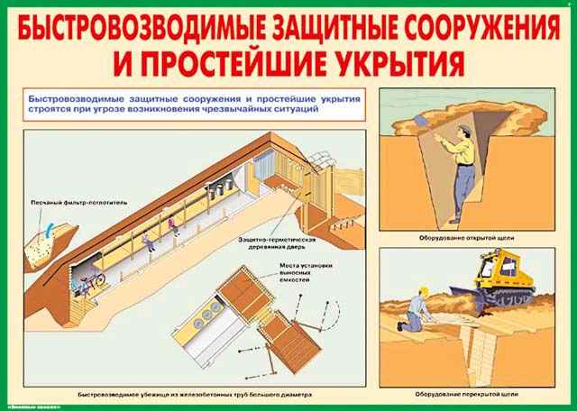
Наиболее доступными простейшими укрытиями являются щели открытые и перекрытые.
Места строительства щелей и других укрытий простейшего типа определяются заблаговременно opгaнaми управления ГО и С. Щели следует строить вне зон возможных завалов при ядерных взрывах, т.е. на pacстоянии от зданий не менее их высоты (но не ближе 7 м), а при наличии свободной территории еще дальше. Располагать их по возможности надо ближе к мecтам постоянного или предполагаемого пребывания людей, которые будут пользоваться щелями.
Щель представляет собой ров глубиной 180-200 см., шириной по верху 120 см и по дну 80 см. Строительство может проводиться в два этапа: на первом этапе отрывается и оборудуется открытая щель, на втором этапе она перекрывается.
Длина щели определяется количеством укрываемых в ней людей. При расположении укрываемых сидя длина щели определяется из расчета 0,5-0,6 м на одного человека. Нормативная вместимость щели от 10 до I5 человек, наибольшая 50 человек.
В целях ослабления поражающего действия ударной волны на укрывающихся щель делают зигзагообразной или ломаной. Длина прямого участка должна быть не более 15 м.
В щели на 1 - 20 человек, как правило, устраивают один вход, в щели с большей вместимостью необходимо сделать два входа (с обеих ее сторон).
Входы в щель делаются ступенчатыми под прямым углом к конечным участкам щели и оборудуются двумя дверями с тамбуром примерно 1 м. В крайнем случае входы в щель можно завешивать брезентом, прорезиненной или другой плотной тканью, мешковиной в два слоя.
В перекрытой щели необходимо периодически ocyществлять вентиляцию. для этого в противоположной от входа стороне устраивают вытяжной короб.
Открытая щель уменьшает вероятность поражения ударной волной, световым излучением и проникающей радиацией в 1,2-2 раза, снижает облучение
в зоне радиоактивного заражения в 2-З раза.
Перекрытая щель защищает от светового излучения полностью, снижает поражение ударной волны в 2,5-З раза, ослабляет воздействие проникающей
радиации и радиоактивного излучения в 200-300 раз.
Она предохраняет также от непосредственного попадания на одежду и кожу человека радиоактивных, oтpaвляющих веществ и бактериальных средств.

ПРАВИЛА ПОВЕДЕНИЯ В ЗАЩИТНЫХ СООРУЖЕНИЯХ
В мирное время защитные сооружения используются для нужд хозяйства и обслуживания населения.
Население может использовать защитные сооружения в случае аварий на АЭС. химическом предприятии , при природных стихийных бедствиях (смерч, ураган).
Заполнять убежища надо организованно и быстро. Каждый должен знать места их расположения и пути подхода к ним. Маршруты движения к убежищам обозначаются указателями. Чтобы не допустить скопления
людей в одном месте и разделить потоки, на путях движения назначается несколько маршрутов, расчищается территория. В убежище лучше всего размещаться группами. В каждой группе назначается старший. Тем, кто прибыл с детьми, отводятся отдельные отсеки или специальные места. Престарелых и больных размещают поближе к вентиляционным трубам.
В убежище (укрытие) люди приходят со средствами индивидуальной защиты, продуктами питания и личными документами. Нельзя приносить с собой гpoмоздкие вещи, сильно пахнущие и воспламеняющиеся вещества, приводить домашних животных. В защитном сооружении запрещается ходить без надобности, шуметь, курить, выходить наружу без разрешения коменданта (старшего), самостоятельно включать и выключать электроосвещение, инженерные aгpeгaты, открывать защитно-герметические двери, а также зажигать керосиновые лампы, свечи, фонари. Аварийные источники освещения применяются только с разрешения коменданта укрытия на ограниченное время в случае крайней необходимости. В убежище можно читать, слушать радио, беседовать, играть в тихие игры (шашки, шахматы, современные электронные).
Прием пищи осуществляется при отключенной вентиляции. Предпочтительнее продукты без острых запахов и в защитной упаковке (в пергаментной бумаге, целлофане, различного вида консервы). Рекомендуют
следующий набор для дневной нормы питания взрослою человека: сухари, печенье, галеты в бумажной или целлофановой упаковке, мясные или рыбные конcepвы, готовые к употреблению, конфеты, сахар рафинад.
для детей можно брать сгущенное молоко, фрукты, фруктовые напитки.
для всех, за исключением детей, больных и слабых, на время пребывания в защитном сооружении устанавливается определенный порядок приема пищи, например 23 раза в сутки, и в это же время раздают воду, если она лимитирована.

Медицинское обслуживание проводится силами caнитарных постов и медпунктов предприятий, организаций и учреждений, в чьем распоряжении находится убежище. Здесь могут пригодиться навыки оказания caмо- и взаимопомощи.
После заполнения убежище герметизируется и включается режим чистой вентиляции. для нормальных условий внутри убежища поддерживается определенная температура и влажность. Если в убежище пpедстоит находиться длительное время, людям создаются условия для отдыха. Уборка помещений производится два раза в сутки самими укрываемыми по указанию
старших групп.
В случае обнаружения проникновения вместе с воздухом ядовитых или отравляющих веществ укрываемые немедленно надевают средства защиты opгaнoв дыxaния, а убежище переводится на режим фильтровентиляции.
При возникновении вблизи убежища пожаров или образовании опасных концентраций РВ, ОБ, АХОВ или ЕС защитное сооружение переводят на режим полной изоляции и включают установку регенерации воздуха, если такая имеется.
Koгдa убежищ недостаточно, людей размещают не только в основных отсеках, но и в коридорах, проходах, тамбурах-шлюзах.

Лк24 . Аварийно-спасательные и др. неотложные работы, проводимые в зонах ЧС.

Аварийно-спасательные работы (а-с работы) - это действия по спасению людей, материальных и культурных ценностей, защите природной среды в зоне ЧС, локализации ЧС и подавлению или доведению до минимально возможного уровня воздействия характерных для них опасных факторов. Аварийно-спасательные работы характеризуются наличием факторов, угрожающих жизни и здоровью проводящих эти работы людей, и требуют специальной подготовки, экипировки и оснащения.

Организация и ведение разведки в зоне Ч С.
Ocoбенностью организации разведки в зоне ЧС является выполнение основного условия в состав разведформирования включаются специалисты, хорошо знающие специфику производства, на котором произошла авария, специалисты химики с соответствующими приборами разведки и т.п.

Основные задачи разведки при возникновении ЧС в мирное время:
осуществление усиленного наблюдения и лаборатopногo контроля за изменениями степени зараженности объектов внешней среды РВ, АХОВ, БС в районах ЧС и на прилегающих к ним территориях;
- выявление общей обстановки в районах ЧС;
- установление мест нахождения людей, пострадавших при ЧС, и определение способов их спасения.
Разведка проводится
-активно,
- целеустремленно,
- своевременно и непрерывно, а добытые данные должны быть достоверными.
В зависимости от способов дoбывания разведданных и выделяемых для этого средств разведка подразделяется
на воздушную, речную (морскую), наземную.
Ликвидация последствий ЧС осуществляется силами и средствами организаций и opгaнов местного самоуправления, на территории которых сложилась чрезвычайная ситуация, под непосредственным руководством комиссии по ЧС. Если масштабы ЧС таковы, что имеющимися силами и средствами локализовать или ликвидировать ее невозможно, указанные комиссии обращаются за помощью к вышестоящей комиссии по ЧС.

Работы, связанные со спасением людей, проводятся непрерывно до полного их завершения. При необходимости организуется смена и отдых личного состава формирований на месте работ или в установленных местах (районах).
Целью проведения аварийно-спасательных и дрyгиx неотложных работ (АСДНР) является спасение людей и оказание медицинской помощи пострадавшим, локализация аварии и устранение повреждений, препятствующих ведению спасательных работ.
Виды аварийно-спасательных работ:
-поисково-спасательные,
- горноспасательные,
- газоспасательные,
- противофонтанные работы,
- а также аварийно-спасательные работы, связанные с тушением пожаров,
- работы по ликвидации медико-санитарных последствий ЧС и другие, перечень которых может быть дополнен решением Правительства РФ.
Спасательные работы включают:
-разведку маршрутов выдвижения формирований и участков (объектов) работ;
- локализацию и тушение пожаров на маршрyтax выдвижения и участках (объектах) работ;
- розыск пораженных и извлечение их из поврежденных и горящих зданий, загазованных, затопленных и задымленных помещений, завалов;
- вскрытие разрушенных, поврежденных и заваленных защитных сооружений и спасение находящихся в них людей;
- подачу воздуха в заваленные защитные сооружения с поврежденной фильтровентиляционной системой;
- оказание первой медицинской помощи пораженным и эвакуацию их в лечебные учреждения;
- вывод (вывоз) населения из опасных зон в безопасные районы;
- санитарную обработку людей, ветеринарную обработку сельскохозяйственных животных, дезактивацию и дегазацию техники, средств защиты и oдeжды, продовольствия, пищевого сырья, воды и фуража.

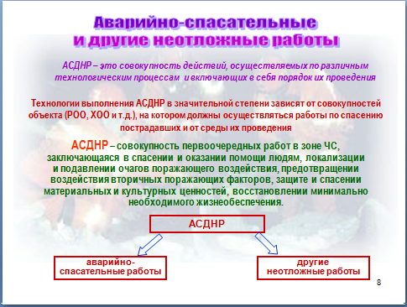

Неотложные работы при ликвидации ЧС - это деятельность по всестороннему обеспечению аварийно-спасательных работ, оказанию населению, пострадавшему в чрезвычайных ситуациях, медицинской и других видов помощи, созданию условий, минимально необходимых для сохранения жизни и здоровья людей, поддержания их работоспособности.
Другие неотложные работы включают:
-прокладку колонных путей и устройство проездов (проходов) в завалах и зонах заражения;
-локализацию аварий в газовых, энергетических, водопроводных, канализационных и технологических сетях в целях создания условий для проведения спасательных работ;
-укрепление или обрушивание конструкций зданий в сооружений, yгpожающих обвалом и препятствующих безопасному движению и проведению спасательных работ;
-ремонт и восстановление поврежденных и разрушенных линий связи и коммунально-энергетических сетей в целях обеспечения спасательных работ, а также защитных сооружений для укрытия людей в случае повторных чрезвычайных ситуаций;
-обнаружение, обезвреживание и уничтожение неразорвавшихся боеприпасов и дрyгиx взрывоопасных предметов, АСДНР проводятся непрерывно, днем и ночью, в любую погоду до полного их завершения. Для их проведения могут использоваться все имеющиеся типы и марки строительных и дорожных машин и механизмов.
Последовательность и способы выполнения АСДНР зависят от характера разрушений, состояния коммунальных, энергетических и технологических сетей, стeпени радиоактивною и химического заражения территории, пожаров и других условий, влияющих на действия формирований.
В первую очередь проводятся работы по устройству проездов и проходов к поврежденным и разрушенным зданиям, где, возможно, находятся люди, а также в мeстах, препятствующих проведению спасательных работ.
Поиск и спасение людей начинаются по данным разведки сразу же после ввода спасательных групп на участок(объект) работ. Личный состав формирований разыскивает убежища и укрытия, устанавливает связь с укрывающимися в защитных сооружениях, используя средства связи, воздухозаборные отверстия, а также путем перестукивания через двери, стены, трубы водоснабжения и отопления. В первую очередь в убежище подается воздух, для чего расчищают воздухозаборные каналы или, при необходимости, проделывают отверстия в стенах. перекрытиях.
Всем пострадавшим оказывается квалифицированная медицинская помощь, при необходимости принимаются меры по обеззараживанию территории и санитарной обработке людей.
Основными принципами деятельности аварийно-спасательных служб, аварийно-спасательных формирований и спасателей являются:
принцип гуманизма и милосердия, предусматривающий приоритетность задач спасения жизни и сохранения здоровья людей, защиты природной среды при возникновении ЧС;
принцип единоначалия руководства аварийно-спасательными службами, аварийно-спасательными формированиями;
принцип оправданного риска и обеспечения безопасности при проведении аварийно-спасательных и неотложных работ;
принцип постоянной готовности а-с.с., а-с.ф. к оперативному реагированию на чрезвычайные ситуации и проведению работ по их ликвидации.

Лк25. Обучение населения защите от ЧС

В соответствии со ст. 19 Закона «О защите населения и территорий...» обязанностью граждан РФ являются изучение основных способов защиты населения и территорий от ЧС, приемов оказания первой медицинской помощи пострадавшим, правил пользования защитными сооружениями и индивидуальными средствами защиты, постоянное совершенствование своих знаний и практических навыков в этой области.
Подготовка населения к действиям в ЧС осуществляется в организациях, в том числе в образовательных учреждениях, а также по месту жительства. Порядок подготовки населения в области защиты от ЧС определен постановлениями Правительства РФ от 24.07.95 № 738 «О порядке подготовки населения в области защиты от чрезвычайных ситуаций», от 02.11.2001 № 841 «Об утверждении Положения об организации обучения населения в области гражданской обороны», а также уточняется «Организационными указаниями по подготовке населения Российской Федерации в области защиты от чрезвычайных ситуаций» МЧС России.
Подготовка населения должна осуществляться непрерывно по всем возрастным категориям от школьников до пенсионеров по шести группам обучаемых:
- начальники ГО (руководители федерального уровня, субъектов Федерации, местного самоуправления, руководители объектов);
- должностные лица и работники ГО, начальники ГО организаций;
- рабочие и служащие, входящие в состав формирований ГО (командно-начальствующий состав и личный состав);
- рабочие и служащие предприятий, не входящие в состав формирований ГО;
- учащиеся и студенты;
- неработающее население.
Подготовка учащихся общеобразовательных учреждений (школ, лицеев, и др.) осуществляется по программе курса «Основы безопасности жизнедеятельности».
Подготовка в учреждениях среднего профессионального образования проводится также по программе «Основы безопасности жизнедеятельности».
Основными целями изучения данного курса являются формирование у учащихся знаний и умений по защите жизни и здоровья в условиях опасных и чрезвычайных ситуаций, по ликвидации последствий, оказанию само- и взаимопомощи в случае проявления опасностей, развитие сознательного и ответственного отношения к вопросам личной безопасности и безопасности окружающих, умения распознавать и оценивать вредные факторы среды обитания человека, находить способы защиты от них.
Подготовка студентов высших учебных заведений осуществляется по программе дисциплины «Безопасность жизнедеятельности». При этом особое внимание должно обращаться на повышение качества подготовки студентов в вопросах управления и действий в ЧС мирного и военного времени, выработку умений организовывать и осуществлять мероприятия по защите населения и территорий от последствий ЧС техногенного характера.
Вместе с тем в организационных указаниях «По подготовке населения в области защиты от ЧС» ставится задача совершенствовать подготовку студентов по вопросам гражданской обороны.
После окончания вуза студент переходит в следующую категорию обучаемых: рабочих и служащих предприятий (руководящий состав; рабочие и служащие, входящие или не входящие в состав формирований), неработающее население. Независимо от того, в какую категорию обучаемых попадает выпускник, он продолжает подготовку в области защиты и гражданской обороны.
Подготовка руководителей и специалистов федеральных органов исполнительной власти, органов исполнительной власти субъектов РФ осуществляется в Академии гражданской защиты МЧС России по программам, утвержденным в МЧС России. Основными целями их подготовки является выработка: общегосударственного подхода к разработке и осуществлению практических мероприятий по защите населения, территорий и объектов экономики в ЧС; навыков в осуществлении руководства ликвидацией последствий аварий, катастроф, экологических и стихийных бедствий, создании и обеспечении готовности сил и средств, необходимых для этих целей.
Подготовка руководителей и специалистов местного самоуправления осуществляется в учебно-методических центрах по гражданской обороне и чрезвычайным ситуациям по специальным программам, утвержденным МЧС России. При обучении этой категории обучаемых особое внимание обращается на их подготовку к практическому выполнению своих функциональных обязанностей в условиях ЧС, умение анализировать и оценивать обстановку, принимать грамотные решения в рамках занимаемой должности.
Подготовка руководящего состава объектов экономики осуществляется на курсах гражданской обороны городов и районов по программам подготовки руководящего состава учреждений, организаций и предприятий независимо от форм собственности к действиям в ЧС. Программа также утверждена МЧС России.
Текущая подготовка руководящего состава объектов, предприятий, учреждений и организаций осуществляется начальниками ГО по месту работы.
Обучение рабочих и служащих, не входящих в состав формирований, осуществляется по месту работы на плановых занятиях, а также путем самостоятельного изучения материала. Конкретные темы и количество часов на их изучение определяет начальник ГО объекта, т.е. руководитель объекта с учетом специфики производства и степени усвоения ранее изученного материала.
Подготовка населения, не занятого в сферах производства и образования (неработающего населения), осуществляется по месту жительства (при ДЭЗах, ЖЭКах, клубах и т.п.) путем проведения бесед, лекций, просмотра фильмов, привлечения на учения и тренировки, а также самостоятельного изучения пособий, памяток, прослушивания радиопередач, просмотра телепрограмм по вопросам защиты от ЧС. Основное внимание при обучении этой категории населения обращается на его моральную и психологическую подготовку к умелым действиям в экстремальных ситуациях, выработку представления о ЧС, характерных для мест их проживания, и конкретных действиях в этих ЧС.

ЛК 26. Государственные службы по охране здоровья и безопасности граждан

Государственными службами по охране здоровья и безопасности граждан являются:
1. противопожарная служба Российской Федерации;
2. полиция Российской Федерации;
3. служба скорой медицинской помощи;
4. государственная санитарно-эпидемиологическая служба Российской Федерации;
5. гидрометеорологическая служба.

Противопожарная служба Российской Федерациисоздана в целях защиты граждан, личного, общественного и государственного имущества от пожаров и реализации на территории субъектов Российской Федерации единой государственной политики в области пожарной безопасности. Правовые основы деятельности противопожарной службы РФ заложены в Федеральном законе от 21 декабря 1994 г. № 69-ФЗ «О пожарной безопасности». Государственная противопожарная служба является самостоятельной оперативной службой в составе Министерства РФ по делам гражданской обороны, чрезвычайным ситуациям и ликвидации последствий стихийных бедствий (МЧС России).
Кроме государственной противопожарной службы в систему пожарной охраны входят:
- ведомственная пожарная охрана;
- добровольная пожарная охрана;
- объединения пожарной охраны.
Основными задачами противопожарной службы являются:
- организация и осуществление профилактики пожаров на территории субъектов Российской Федерации;
- организация и осуществление тушения пожаров и проведение аварийно-спасательных работ на территории субъектов Российской Федерации;
- спасение людей и имущества при пожарах.
Согласно Федеральному закону «О милиции» от 18 апреля 1991 г. № 1026-1 (действует в последней редакции от 22 декабря 2008 г. № 272-ФЗ) милиция (полиция) в Российской Федерации - это система «государственных органов исполнительной власти, призванных защищать жизнь, здоровье, права и свободы граждан, собственность, интересы общества и государства от преступных и иных противоправных посягательств и наделенных правом применения мер принуждения» в пределах, установленных законом.
Задачами полиции являются:
- обеспечение безопасности личности;
- предупреждение и пресечение преступлений и административных правонарушений;
- выявление и раскрытие преступлений;
- охрана общественного порядка и обеспечение общественной безопасности;
- защита частной, государственной, муниципальной и иных форм собственности;
- оказание помощи физическим и юридическим лицам в защите их прав и законных интересов.
Деятельность полиции строится в соответствии с принципами уважения прав и свобод человека и гражданина, законности, гуманизма, гласности.
Стоящие перед ней задачи российская полиция решает в тесном взаимодействии с другими государственными органами и организациями, общественными объединениями, трудовыми коллективами и отдельными гражданами.
Следует различать криминальную полицию (занимается выявлением, предупреждением, пресечением и раскрытием преступлений) и полицию общественной безопасности (занимается обеспечением безопасности граждан и общественного порядка).
В своей деятельности криминальная полиция подчиняется Министерству внутренних дел РФ, а полиция общественной безопасности - соответствующим органам исполнительной власти субъектов РФ.
Полиция защищает права и свободы человека и гражданина независимо от пола, расы, национальности, языка, происхождения, имущественного и должностного положения, места жительства, отношения к религии, убеждений, принадлежности к общественным объединениям, а также других обстоятельств. Полиции запрещается прибегать к пыткам, насилию, другому жестокому или унижающему человеческое достоинство обращению. Сотрудник милиции во всех случаях ограничения прав и свобод гражданина обязан разъяснить ему основание и повод такого ограничения, а также возникающие в связи с этим его права и обязанности.
Задержанные полицией лица могут реализовать установленное законом право на юридическую помощь. По их просьбе (а в случае задержания несовершеннолетних - в обязательном порядке) о задержании сообщается родственникам либо администрации по месту работы или учебы. Полиция обязана обеспечить лицу возможность ознакомления с документами и материалами, в которых непосредственно затрагиваются его права и свободы, если иное не предусмотрено законом.
Полиция не имеет права собирать, хранить, использовать и распространять информацию о частной жизни лица без его согласия, за исключением случаев, предусмотренных федеральным законом.
Служба скорой медицинской помощи - социально значимая служба, представленная в Российской Федерации станциями (отделениями) скорой медицинской помощи, организуемыми органами государственной власти субъектов Российской Федерации. Служба скорой медицинской помощи является первым звеном медицинского обеспечения при ликвидации медицинских последствий аварий, катастроф и стихийных бедствий. Организационно-методическое руководство службой скорой медицинской помощи осуществляется Министерством здравоохранения и социального развития Российской Федерации и подчиненными ему органами управления здравоохранения субъектов Российской Федерации с учетом научных разработок научно-исследовательских институтов и профильных кафедр вузов.
Служба скорой медицинской помощи решает следующие задачи:
- оказание скорой медицинской помощи при состояниях, угрожающих жизни и здоровью больного;
- транспортировка больных по экстренным показаниям в лечебно-профилактические учреждения;
- участие в ликвидации медицинских последствий чрезвычайных происшествий, аварий, катастроф и стихийных бедствий.
Каждый гражданин Российской Федерации и иное лицо, находящееся на ее территории, имеет право на получение бесплатной экстренной медицинской помощи на догоспитальном этапе круглосуточно, во все дни недели. Такая помощь оказывается выездными бригадами «скорой помощи» - основными функциональными единицами службы скорой медицинской помощи.
Государственная санитарно-эпидемиологическая служба Российской Федерации представляет собой систему органов, предприятий и учреждений, действующих в целях обеспечения санитарно-эпидемиологического благополучия населения и профилактики заболеваний человека.
Существенной задачей Государственной санитарно-эпидемиологической службы РФ является предупреждение, выявление и ликвидация вредного и опасного влияния среды обитания человека на его здоровье.
Государственная санитарно-эпидемиологическая служба выполняет следующие основные функции:
- подготавливает и вносит предложения по вопросам обеспечения санитарно-эпидемиологического благополучия населения в органы государственной власти Российской Федерации, в органы власти субъектов РФ и в органы местного самоуправления;
- разрабатывает целевые программы обеспечения санитарно-эпидемиологического благополучия населения, а также программы по вопросам охраны здоровья граждан, профилактики заболеваний и оздоровления среды обитания человека;
- разрабатывает и утверждает санитарные правила и нормы, гигиенические нормативы;
- проводит социально-гигиенический мониторинг (оценка состояния здоровья населения в связи с состоянием среды его обитания);
- выявляет причины возникновения и распространения инфекционных, паразитарных и профессиональных заболеваний, пищевых отравлений, заболеваний, связанных с воздействием неблагоприятных факторов среды;
- осуществляет контроль за выполнением гигиенических и противоэпидемических мероприятий, санитарных правил и норм, гигиенических нормативов при размещении объектов промышленности, планировке и застройке населенных пунктов, реконструкции предприятий и зданий, размещение инженерных сетей и коммуникаций и т.д.;
- координирует деятельность предприятий, организаций и учреждений всех форм собственности в проведении контроля за соблюдением санитарных правил и норм, гигиенических нормативов, осуществляет методическое руководство по этим вопросам;
- проводит работу по гигиеническому воспитанию и образованию граждан;
- проводит научные исследования в соответствующей области.
Гидрометеорологическая служба - система функционально объединенных юридических и физических лиц, осуществляющих деятельность в области гидрометеорологии, метеорологии, климатологии, агрометеорологии, гидрологии, океанологии и гелиогеофизики.
Основное назначение гидрометеорологической службы - мониторинг окружающей природной среды, выявление ее загрязнения, в том числе загрязнение ионосферы и околоземного космического пространства, предоставление информации о состоянии окружающей среды и опасных природных явлениях.
Гидрометеорологическая служба осуществляет свою деятельность на основе следующих принципов:
- единство, глобальность, непрерывность и сопоставимость наблюдений за состоянием окружающей природной среды, ее загрязнением;
- единство методов сбора, обработки, хранения и распространения полученной в результате наблюдений информации;
- интеграция с внутригосударственными и международными системами мониторинга окружающей природной среды, ее загрязнения;
- эффективность использования информации о фактическом и прогнозируемом состоянии окружающей природной среды, ее загрязнении;
- обеспечение достоверности информации о состоянии окружающей природной среды, ее загрязнении и ее доступности для пользователей (потребителей);
- безопасность проведения работ по активному воздействию на метеорологические и другие геофизические процессы;
- соответствие деятельности гидрометеорологической службы задачам охраны здоровья населения, защиты окружающей природной среды и обеспечения экологической безопасности.

ЛК 27. ЧС геологического характера

Характеристика катастроф геологического характера
Ситуации геологического характера знакомы многим людям. Это трагедия для каждого государства, ведь во время катаклизмов рушатся города, гибнут люди. Многие после пережитого получают уйму физических увечий, психотравм, теряют родных и близких. Экономическое благополучие страны также очень сильно страдает. Ввиду разрушений, государства выделяют огромные деньги из бюджета, на восстановление инфраструктуры.
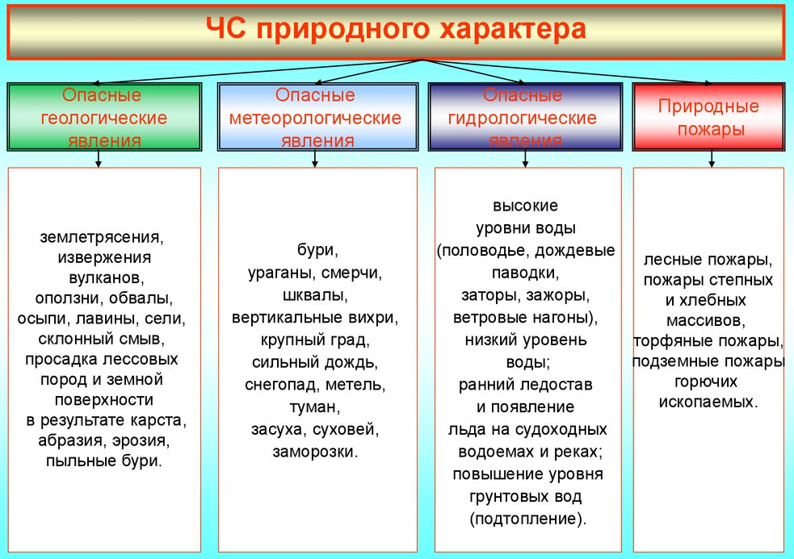
Изучение характеристик геологических ЧС помогает понять источник их возникновения, своевременно узнать об угрозе и провести меры, снижающие риски для людей. Одна из самых больших групп чрезвычайных ситуаций – сейсмическая. Сюда входят извержения вулканов, цунами, землетрясения. Это одна из самых глобальных геологических катастроф. Ее нельзя предотвратить, ведь она обусловлена движением литосферных плит.
На земле очень много районов, с высокой сейсмической активностью. В России их насчитывается 5 – Камчатка, Курильские острова, Южная Сибирь, Северный Кавказ и в Прибайкалье. Эта геологическая чрезвычайная ситуация является острой проблемой, поэтому были разработаны антисейсмические мероприятия. Они помогают заранее определить возможность сейсмологической активности.

Землетрясения
В местах земной коры, где фундамент наиболее слабый, случаются разрывы и сдвиги тектонических плит, что вызывает сейсмические волны.
Сила колебаний земной коры сейчас оценивается с помощью специальной системы магнитуд. Это единица измерения сейсмографа, но существует еще шкала, оценивающая ситуации геологического характера по степени нарушения. В России она имеет 12 баллов, в Японии – 8, в испаноязычных странах – 10. Изначально она просто описывала масштабы разрушения, но с появлением сейсмографа ее подогнали под степень активности подземных толчков.
Обычно движение литосферных плит не превышает нескольких сантиметров. Но уже этого достаточно, чтобы высвободить огромное количество энергии. Они могут расходиться или наплывать друг на друга, а интенсивность землетрясения зависит от пройденного от активности их движения. Подобные колебания длятся несколько секунд, но их разрушительная сила очень высока. Землетрясения, вызванные вулканической активностью, наоборот менее интенсивны, но могут продолжаться в течение нескольких минут.
Предотвратить чрезвычайные ситуации геологического происхождения сейчас не возможно. Но ученые уже выдвигают теории методов, которые могут решить этот вопрос. Один из способов – определение ранней сейсмической активности в потенциально опасных регионах и проведение профилактических взрывов. Они должны быть направлены на высвобождение скопившейся энергии на ранней стадии формирования очага землетрясения. Второй метод более примитивен. Он предусматривает закачку воды в разломы, которая будет служить своеобразной смазкой, и движение литосферных плит будет вызывать менее активные толчки.
Для своевременного реагирования в опасных районах постоянно ведется наблюдение сейсмологической активности. Нарастание напряжения в земной коре всегда вызывает изменение показателей на сейсмографе, поэтому сейчас люди могут быть предупреждены о надвигающейся катастрофе. В Китае еще в древние времена был прообраз современного сейсмографа, но его принцип работы был немного иным.
Это был бронзовый кувшин, на внешние стороны, которых были прикреплены специальные держатели шариков. Они располагались по всей окружности доисторического прибора, чаще изготовлялись в виде пасти Дракона. Внизу, напротив драконьих голов, располагались лягушки. Падение шарика показывало не только приближение сейсмологической активности, но и направление удара. Точность этого механизма была незначительной, к тому же, он мог предсказать катастрофу всего за несколько минут до ее наступления.
Помощниками в обнаружении опасности землетрясений оказались и животные. Их рецепторы более чувствительны к сейсмической активности, поэтому они первыми могут ощутить малейшие изменение. Это вызывает беспокойство у животного, они становятся агрессивными или напуганными. Не редко питомцы пытаются предупредить хозяев о наступлении опасности даже в ночное время, поднимая их с постели.

Извержения вулканов
Принцип возникновения ЧС природного характера этой группы немного схож с землетрясениями, но в нем есть свои особенности. Вулканы – это точки выхода на поверхность магмы. Главная причина возникновения этих пылающих гигантов – движения литосферных плит. Извержения могут происходить в любой момент, когда давление внутри ствола достигает критического. Даже дремлющие вулканы могут быть опасны, но не всегда. Например, в Крыму располагается гора Аю-Даг (медведь). Это вулкан, который так и не взорвался, магма застыла, и он не проявляет никакой активности.
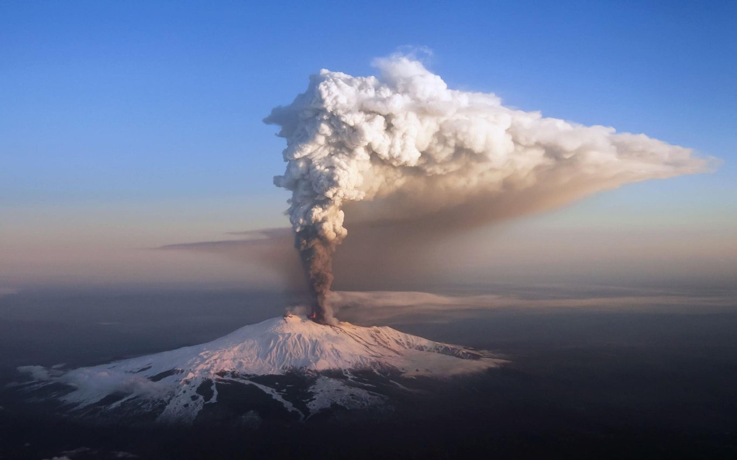
Если землетрясения предугадать почти невозможно, то эти гиганты заявляют о своей готовности извергнуть толщу раскаленной магмы задолго до происшествия. С верхушки начинают подниматься клубы дыма, происходят продолжительные подземные толчки с низкой магнитудой.
Ученые заметили, что большинство вулканов, взрываясь, делают это по одному и тому же принципу, что и помогает определить степень возможной катастрофы. Сейчас за всем действующими и опасными спящими вулканами ведется постоянное видеонаблюдение, и при малейшем проявлении активности люди могут принять меры, по предотвращению большого количества жертв и разрушений.

Последствия катастроф геологического характера
Несмотря на то, что описанные выше чрезвычайные ситуации геологического характера уже сами по себе приносят очень много проблем, в виде жертв и разрушений, порожденные ими явления только усугубляют положение. Они вызывают цунами, оползни, сели.
Оползни возникают в горной местности в результате подземных толчков. Зачастую, они не так интенсивны, как сели, вызванные ливнями, таянием огромного количества снега, но они не менее опасны. Быстрое движение почвы сносит все на своем пути, в стороны разлетаются большие обломки, которые могут наносить колоссальный ущерб.
Если катастрофа находится вблизи океана или моря, возможно возникновение волны цунами. Из-за вибрации на дне, вода изначально отходит назад – это уже первый признак беды. Далее она направляется обратно, может достигать высотой более 100 м. Цунами резко врезается в берег, накрывая берега мощными потоками.
Интересно, что приближение цунами чувствуют животные. Еще в древние времена люди заметили, что после землетрясений они пытались забраться на возвышения, а спустя некоторое время, города накрывали волны этого явления. Как им удавалась предсказывать приход воды объяснить пока невозможно, но это наблюдение спасло многие жизни.

Самые масштабные катастрофы геологического характера в истории человечества
Лиссабонское землетрясение 1 ноября 1755 года – мощные толчки, магнитудой до 8,9 баллов, которые длились до 6 минут. В результате этой катастрофе, в земной коре образовались трещины, шириной в 5-6 метров. Спустя некоторое время, после окончания толчков, на город обрушилось смертоносное цунами высотой 20 метров. Все, что не было разрушено от колебаний и огромной волны, стерли пожары, которые нельзя было унять еще 5 дней. Предположительно, в этой катастрофе погибло 100 000 человек, но учитывая масштабы трагедии, эта цифра может быть намного больше.
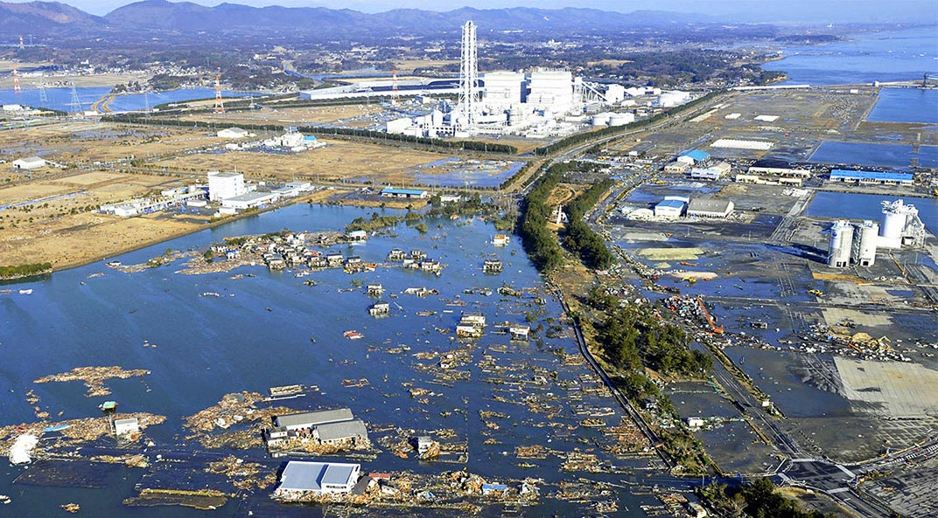
23 января 1556 года в Китае произошло землетрясение, которое входит в тройку самых масштабных, за всю письменную историю человечества. По данным ученым, эта катастрофа унесла жизни 830 000 человек всего за несколько минут.
Подобные катаклизмы случаются и в современности. Землетрясение в Гаити разрушило столицу – Порт-о-Пренс и забрало жизнь 222 570 человек. Колебания с магнитудой в 7 баллов стерли город с земли всего за 44 секунды. Ущерб, нанесенный катастрофой, был оценен в 5,6 миллиардов евро.
Землетрясение в Японии, 11 марта 2011 года, магнитудой до 9,1 баллов привело к одной из крупнейших техногенных катастроф в истории человечества – взрыва на атомной станции Фукусима-1. Масштабы катастрофы были в несколько раз серьезнее, чем авария на Чернобыльской АС. В этой катастрофе погибли около 16 000 человек.
Кракатау – один из самых известных вулканов на нашей планете. Его извержение в 1883 привело не только к гибели многих людей, но и исчезновению 2/3 острова, на котором он был расположен. Зона взрыва составила 8 000 км в диаметре, грохот был слышен даже в центре Австралии. Пирокластический поток не смогли остановить даже 45 км водной глади, пострадали даже отдаленные поселения людей. Число погибших от катастрофы геологического характера составило 36 000 человек.
Вулкан в Санторин на острове тира в Эгейском море в 1600 году стер с лица земли минойскую цивилизацию. Стоит вспомнить и Везувий – самый известный в мире вулкан, который стал причиной падения Помпеи, Геркуланума и Стабии.
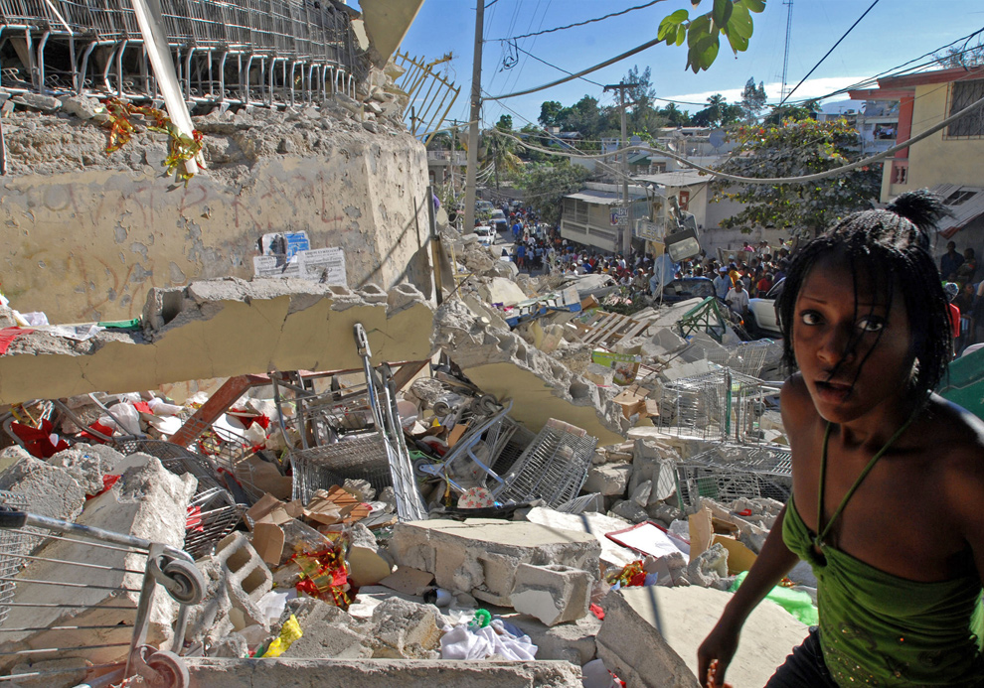
Землетрясение в Ганьсу в 1920 году повлекло за собой не привычный цунами, а страшнейший оползень, жертвами которого оказались 200 000 человек. Потоки земли неслись с огромной скоростью, хоронили под собой села и города.

ЛК 28. ЧС метеорологического характера.
В последнее время участились ЧС геологического, метеорологического, гидрологического и биологического характера. Так, например, активизируются вулканы на Камчатке, растет число землетрясений на Северном Кавказе, в Забайкалье, на Сахалине и Курильских островах. Увеличивается и разрушительная сила катастроф. В последнее время практически регулярными стали наводнения, оползни, смерчи, бури, ураганы, снежные заносы, прочие ЧС метеорологического и агрометеорологического характера. Несомненно, сегодня человечество не такое беспомощное, как ранее. Одни катастрофы можно успешно предсказывать, другим – эффективно противостоять. Но любые ответные действия на природные процессы требуют глубокого знания причин и характеров проявления.
ЧС метеорологического характера могут быть вызваны следующими причинами:
1) ветром, в том числе бурей, ураганом, смерчем (при скорости 25 м/с и более, для арктических и дальневосточных морей – 30 м/с и более);
2) сильным дождем (при количестве осадков 50 мм и более в течение 12 ч и более, а в горных, селевых и ливнеопасных районах – 30 мл и более за 12 ч);
3) крупным градом (при диаметре градин 20 мм и более);
4) сильным снегопадом (при количестве осадков 20 мм и более за 12 ч);
5) сильными метелями (скорость ветра 15 м/с и более);
6) пыльными бурями;
7) заморозками (при понижении температуры воздуха в вегетационный период на поверхности почвы ниже 0 °С);
8) сильными морозами или сильной жарой.
Эти природные явления, кроме смерчей, града и шквалов, приводят к стихийным бедствиям, как правило, в трех случаях: когда они происходят на одной трети территории области (края, республики), охватывают несколько административных районов и продолжаются не менее 6 ч.
Движение воздуха относительно Земли называют ветром. Сила ветра оценивается по шкале Бофорта.
Ураган — это циклон, у которого давление в центре очень низкое, а ветры достигают большой и разрушительной силы. Скорость ветра может достигать 25 км/ч. Иногда ураганы на суше называют бурей, а на море – штормом, тайфуном.
Буря — это ветер, скорость которого меньше скорости урагана. Однако она довольно высока и достигает 15–20 м/с.
Ураганы подразделяют на тропические и внетропические.
Ураганы являются одной из самых мощных сил стихии и по своему пагубному воздействию не уступают таким страшным стихийным бедствиям, как землетрясения.
Бури различают вихревые и потоковые.
Вихревые бури бывают пыльные, снежные и шквальные. Зимой они превращаются в снежные. В России такие бури часто называют пургой, бураном, метелью.
Пыльные бури – это атмосферные возмущения, при которых в воздух вздымается большое количество пыли, перенесенной на значительные расстояния.
Смерч – это атмосферный вихрь, возникающий в грозовом облаке и затем распространяющийся в виде темного рукава или хобота по направлению к поверхности суши или моря.
Смерч возникает обычно в теплом секторе циклона и движется вместе с циклоном со скоростью 10–20 м/с. Смерч проходит путь длиной от 1 до 60 км. Смерч сопровождается грозой, дождем, градом и, если достигает поверхности Земли, почти всегда производит большие разрушения, всасывает воду и предметы, встречающиеся на его пути, поднимает их высоко вверх и переносит на большие расстояния. Смерч на море представляет опасность для судов. Смерч над сушей называют тромбами, в США – торнадо.
Крайне сложно прогнозировать место и время появления смерча, поэтому большей частью они возникают для людей внезапно, и предсказать их последствия тем более невозможно.
Правила поведения при ЧС метеорологического характера Существуют различные рекомендации о том, как нужно себя вести при возникновении катастроф. Любому человеку нужно знать, что делать при ЧС метеорологического характера, поскольку от этого может зависеть не только его жизнь, но и близких. Элементарные рекомендации даются еще в школе. На уроках ОБЖ преподаватель рассказывает о ЧС и правилах поведения при их возникновении.
Мероприятия при грозе. Молния несет опасность тогда, когда за вспышкой следует громовой раскат. В таких ситуациях необходимо срочно предпринимать меры безопасности. При нахождении в доме необходимо закрыть окна, дымоходы, двери, вентиляционные отверстия. Не следует топить печь, так как газы, которые будут выходить из трубы, отличаются низким сопротивлением. При ударах молнии нельзя подходить к проводке, водостокам, молниеотводу. Не рекомендуется находиться рядом с окном. Желательно выключить электробытовые приборы. При нахождении в лесу во время грозы следует выбрать низкорослый участок. Опасно укрываться у высоких деревьев. С возвышений лучше спуститься в низину. При нахождении на открытом пространстве (в поле, степи) не следует ложиться на землю. Нужно выбрать углубление и сесть, обхватив руками ноги.
Меры при урагане, смерче, буре. При нахождении в здании нужно отойти от окон и занять безопасное место в коридоре, у стен, встроенных шкафов, под столом и пр. Предварительно необходимо выключить свет, закрыть краны на газовом оборудовании, погасить огонь в печи. В темное время следует использовать лампы, свечи, фонари. Если ураган застал на улице, необходимо стараться держаться дальше от легких конструкций, мостов, ЛЭП, эстакад, озер, рек, мачт, деревьев, промышленных объектов. Чтобы защититься от летящих обломков, можно использовать листы фанеры, ящики, доски и прочие подручные материалы. Необходимо как можно быстрее укрыться в подвале, противорадиационном укрытии, погребе и пр. Не следует заходить в поврежденные здания, поскольку высок риск их обрушения. При пыльной буре необходимо закрыть лицо повязкой, куском ткани, платком. При нахождении на открытой местности следует найти дорожный кювет, яму, ров, любое другое углубление и залечь в него, прижавшись плотно к земле. Голову необходимо закрыть одеждой или ветками. В автомобиле в такой ситуации оставаться опасно.
Мероприятия при метели. Выходить из зданий можно только в исключительных случаях. Передвигаться в автомобиле можно только по крупным магистралям. При выходе из транспортного средства не следует удаляться от него за пределы зоны видимости. МЧС предупреждает, что во время стихий учащается количество краж и прочих преступлений. В этой связи, необходимо проявлять осторожность при общении с незнакомцами.

Лк 29. Чрезвычайные ситуации гидрологического характера

Классификация ЧС гидрологического характера. Чрезвычайные ситуации гидрологического характера подразделяются на бедствия, вызываемые:
· высоким уровнем воды (наводнения), при которых происходит затопление пониженных частей городов и населённых пунктов, посевов сельскохозяйственных культур, повреждение промышленных и транспортных объектов;
· низким уровнем воды, когда нарушается судоходство, водоснабжение городов, и народнохозяйственных объектов, оросительных систем;
· низким или высоким уровнем грунтовых вод;
· заторами, зажорами
· селями (при прорыве завальных и мореных озёр);
· снежными лавинами;
· ранним ледоставом и появлением льда на судоходных водоёмах, интенсивным дрейфом льдов, отрывом прибрежных льдов;
· цунами, тайфунами (тропическими циклонами) - морские гидрологические явления.
Происхождение наводнений, причины их возникновения и последствия. Практически каждый месяц со страниц газет и из телевизионных новостей мир узнаёт об очередных наводнениях. От дождей или обильного таяния снегов выходят из берегов реки, в результате циклонов и тайфунов море затопляет низинные места на побережье. Около 40% всех стихийных бедствий приходится на наводнения не случайно: почти три четверти суши Земли находится в районах, где существует опасность затопления. А сколько бед может принести наводнение, показывает только один пример – в 1931 г. в долине реки Хуанхэ (Китай) погибло более 3 млн. человек.
Способствует увеличению вероятности наводнений деятельность человека. Так, в результате вырубок лесов это стихийное бедствие стало частым «гостем» во многих районах Западной Европы, Украины, Румынии, где прежде оно происходило гораздо реже.
Современный город более чувствителен к наводнению, чем старый, с деревянными строениями. Из-за неравномерной просадки грунта во время затопления происходят многочисленные разрывы канализационных и водопроводных труб, газовых магистралей, электрических, телеграфных и телефонных кабелей. При наводнении, в городах с плотной застройкой материальный ущерб больше по сравнению с городами, имеющими редкую застройку.
Наводнение – это затопление водой, прилегающей к реке, озеру или водохранилищу, местности, которое причиняет материальный ущерб, наносит урон здоровью населения или приводит к гибели людей. Если затопление не сопровождается ущербом, то это называется разливом реки, озера, водохранилища.
Наводнение нередко вызывают загромождение русла рек льдом при ледоходе (затор) или закупоривание русла внутренним льдом под неподвижным ледяным покровом и образование ледяной пробки (зажор). Наводнения нередко возникают под действием ветров, нагоняющих воду с моря и вызывающих повышение уровня за счёт задержки в устье приносимой рекой воды. Эти наводнения называют нагонными. Наводнения такого типа наблюдались в дельте реки Невы (1824 и 1924 гг.), острова дельты реки Невы, на которых был основан Санкт-Петербург, с 1703 г. до наших дней более 260 раз заливались водой.
На морских островах и побережьях наводнения могут возникнуть в результате затопления волной, образующейся при землетрясениях (моретрясениях), извержении вулканов – цунами.
По данным ЮНЕСКО, от речных наводнений погибло в 1947 – 1967 гг. около 200 тыс. человек. Специалисты считают, что людям грозит опасность, когда слой воды достигает 1 м, а скорость потока превышает 1 м/с. Подъём воды на три метра уже приводит к разрушению домов.
Сильнейшее наводнение, которое произошло примерно 5600 лет назад в долине рек Тигра и Евфрата в Месопотамии, имело катастрофические последствия и нашло отражение в Библии, как Всемирный потоп.
Значительная часть Голландии расположена ниже уровня моря. Поэтому здесь издавна строят дамбы. В 1953 г. произошло сильное наводнение, при котором уровень воды достиг 4,6 м. Защитные сооружения не выдержали, погибло более 18 тыс. человек. Гамбург, отстоящий на 100 км от устья Эльбы, периодически затопляется в результате штормовых нагонов в Северном море (в 1981 году подъём воды составил 5,8 м.)
Катастрофические подъёмы воды в Темзе (Англия) происходили многократно за время существования Лондона и сопровождались человеческими жертвами.
В большей или меньшей степени наводнения периодически повторяются на большинстве рек России. По повторяемости, площади распространения, суммарному среднему годовому материальному ущербу они занимают первое место в ряду стихийных бедствий. По количеству человеческих жертв и материальному ущербу наводнения занимают второе место после землетрясений, ни в настоящем, ни в ближайшем будущем полностью. предотвратить их не представляется возможным. наводнения можно только ослабить или локализовать.
Многочисленные реки страны отличаются друг от друга различными условиями формирования стока воды, а это в немалой степени определяет и условия возникновения наводнений. Исходя из этого, Реки России по условиям возникновения наводнения подразделяются на :
1. Реки с максимальным стоком, вызываемым таянием снега на равнинах, к этому типу относится большинство рек европейской части и Западной Сибири;
2. Реки с максимальным стоком, возникающем при таянии горных снегов и ледников, наводнения здесь могут наблюдаться несколько раз в течение года, главным образом - это реки Северного Кавказа;
3. Реки с максимальным стоком, обусловленным выпадением интенсивных дождей, к этому типу относятся реки Дальнего Востока и Сибири;
4. Реки с максимальными стоками, образующимися от совместного влияния снеготаяния и выпадения осадков, их режим характеризуется весенним половодьем от таяния снегов, повышением летнего и зимнего стоков за счёт обильного грунтового питания, а также значительными осенними осадками, наличие такого типа рек характерно для северо-западных регионов России.
Наводнения характерные для рек первого типа, часто называют половодьем. Это ежегодно повторяющийся в один и тот же сезон значительный и довольно длительный подъём воды в реке. Обычно половодье вызывается весенним таянием снега на равнинах или дождевыми осадками.
Наводнения, характерные для рек третьего типа, обычно называют паводком. Это интенсивный, сравнительно кратковременный подъём уровня воды. Формируется сильными дождями, иногда таянием снега при зимних оттепелях. Кроме названных источников, наводнения могут возникать вследствие других гидрометеорологических явлений, таких, как зажоры, заторы, нагоны и прорывы плотин.
Важнейшими характеристиками являются максимальный уровень и максимальный расход воды за время наводнения. С максимальным уровнем связаны площадь, слой и продолжительность затопления местности. К одной из основных характеристик относится и скорость подъёма уровня воды.
Для осуществления прогноза наводнения необходимо знать и такую характеристику, как скорость течения, которая выражается в м/с.
К факторам, обусловливающим максимальный уровень и максимальный расход волы при весеннем половодье, относятся следующие: запас воды в снежном покрове перед началом весеннего таяния, атмосферные осадки в период снеготаяния и половодья, осенне-зимнее увлажнение почвы к началу весеннего снеготаяния, глубина промерзания почвы, ледяная корка на почве, интенсивность снеготаяния.
Следует учитывать, что в европейской части России после схода снега сумма осадков в 1,5 – 2 раза больше, чем в период самого снеготаяния.Для определения интенсивности снеготаяния широко применяется метод измерения так называемого коэффициента стаивания – слоя талой воды в мм, приходящегося на один градус средней суточной температуры воздуха.
Для крупных речных бассейнов немаловажным фактором является то или иное сочетание волн половодий и отдельных притоков. Так, например, в нижней части реки Дон половодье, как правило, имеет двухвершинную форму. Первая волна формируется в бассейне Северного Донца. Вторая поступает издалека, с верховьев Дона. Сближение сроков прохождения этих двух волн увеличивает высоту половодья и наоборот.
К факторам, влияющим на величины основных характеристик паводков, относятся: количество осадков, их интенсивность. продолжительность, увлажнённость бассейна, водопроницаемость почвы, рельеф бассейна, величины уклонов рек, наличие и глубина мерзлоты.
К основным характеристикам последствий наводнений относятся: численность населения, оказавшегося в зоне наводнения; количество населённых пунктов, попавших в зону наводнения; количество предприятий, протяжённость автомобильных и железных дорог, линий электропередачи, связи и коммуникаций, оказавшихся в зоне затопления, количество погибших животных, разрушенных мостов и тоннелей.
Различают прямой и косвенный ущерб от наводнений. Прямой – это, например, повреждение и разрушение жилых и производственных зданий, железных и автомобильных дорог, гибель скота и урожая, уничтожение и порча сырья, топлива, продуктов питания, затраты на временную эвакуацию населения и материальных средств.
К косвенному ущербу обычно относят: затраты на приобретение и доставку в пострадавшие регионы продуктов питания, строительных материалов и кормов для скота, сокращение выработки продукции, ухудшение условий жизни населения.
Прямой и косвенный ущербы находятся, большей частью, в процентном отношении 70 : 30.
Иногда наводнения сопровождаются пожарами из-за обрыва проводов и короткого замыкания. Здания теряют капитальность: отваливается штукатурка, выпадают кирпичи, размывается фундамент, гниют деревянные конструкции. Из-за неравномерной просадки грунта, происходят разрывы канализационных, водопроводных труб, нарушается работа кабельных линий. Отрицательные последствия наводнений приведены в таблице 1.
Существуют понятия «подтопление» и «затопление». При подтоплении вода проникает в подвалы через канализационную сеть, различного рода траншеи и коллекторы. В случае же затопления местность покрывается слоев воды определённой высоты.
По метеорологическим условиям все регионы России различны. Однако наводнения происходят практически ежегодно то в одном, то в другом районе. Ущерб исчисляется огромными цифрами. Площадь, которая может быть затоплена паводковыми водами, составляет 500 тыс. км2, однако в действительности ежегодно затапливается от 36 до 56 тыс. км2.
Наиболее велико негативное влияние наводнений в бассейнах рек Амура, Уссури, Имана, Зеи, Буреи, рек Сибири, впадающих в северные моря, и рек Северного Кавказа.
Классификация наводнений. В зависимости от причин возникновения наводнения подразделяются на четыре группы:
1. Наводнения, связанные с максимальным стоком от весеннего таяния снега. Они отличаются значительным и довольно длительным подъёмом уровня воды в реке и называются половодьем.
2. Наводнения формируемые интенсивными дождями. они характеризуются интенсивными, сравнительно кратковременными подъёмами уровня воды и называются паводками.
3. Наводнения. вызванные в основном большим сопротивлением, которое водный поток встречает в русле реки. происходит такое, большей частью, в начале или конце зимы при зажорах и заторах льда.
4. Наводнения, создаваемые ветровыми нагонами воды на крупных озёрах и водохранилищах, а также в морских устьях рек.
Существует пятый тип наводнений, связанный с прорывом плотин, но он более относится к ЧС техногенного характера.
В пределах России преобладают наводнения первых двух групп.
По размерам и масштабам убытка они также делятся на четыре группы:
1.Низкие (малые) наводнения. наблюдаются в основном на равнинных реках и имеют повторяемость примерно один раз в 5 – 10 лет.
Последствия наводнений
Первичные последствия | В результате воздействия воды и быстрого её течения гибнут люди и дикие животные
Разрушаются или повреждаются здания, сооружения, коммуникации
Утрачиваются материальные и культурные ценности
Прерывается сельскохозяйственная деятельность
Гибнет урожай, смываются или затапливаются плодородные почвы
Изменяется ландшафт
Вторичные последствия | Снижается прочность сооружений в результате размыва и подмыва
Переносятся водой вылившиеся из повреждённых хранилищ вредные вещества и загрязняются обширные территории
Осложняется санитарно-эпидемическая обстановка
Заболачивается местность
Происходят разрывы канализационных и водопроводных труб, магистралей газа, разрушаются автомобильные и железные дороги

Затопляется, при этом, менее 10% сельхозугодий, расположенных в низинных местах. Они наносят незначительный материальный ущерб и почти не нарушают ритма жизни населения.
2. Высокие наводнения. Сопровождаются значительным затоплением, охватывают сравнительно большие участки местности, существенно нарушают хозяйственную деятельность и установленный ритм жизни. Иногда приходится временно эвакуировать население. Материальный и моральный ущерб значительный. Происходят один раз в 20 – 25 лет.
3. Выдающиеся наводнения. Они охватывают целые речные бассейны. парализуют хозяйственную деятельность, наносят большой материальный и моральный ущерб. Очень часто приходится прибегать к массовой эвакуации населения и материальных ценностей. Повторяются приблизительно один раз в 50 – 100 лет.
4. Катастрофические наводнения. Вызывают затопление громадных территорий в пределах одной или нескольких речных систем. Хозяйственная деятельность полностью парализуется. Резко изменяется жизненный уклад населения. Мат6ериальный ущерб огромен, наблюдаются случаи гибели людей. Случаются один раз в 100 – 200 лет и реже.
Меры по уменьшению ущерба от наводнений
Для защиты от большинства наводнений применяются следующие меры:
· высаживаются лесозащитные полосы в бассейнах рек;
· стремятся сохранить прибрежную кустарниковую растительность;
· ведут специальную обработку склонов;
· строят пруды и водохранилища для перехвата талых и дождевых вод.
На средних и крупных реках применяют радикальное средство защиты от наводнений – регулирование паводочного стока при помощи водохранилищ (это одновременно позволяет решить задачу производства электроэнергии). Сущность этого способа заключается в том, что прибывающая в водохранилище вода постепенно расходуется путём сброса её через напорный гидроузел.
Для защиты от наводнений вдоль берегов многих рек сооружают ограждающие дамбы.
Проводят также спрямление русел извилистых рек, что позволяет увеличить в них уклон водной поверхности и скорость течения реки.
Для проведения предупредительных оперативных мер (оповещение населения об угрозе затопления, заблаговременная эвакуация населения. материальных ценностей, животных из затапливаемых мест, возведение простейших защитных сооружений для предохранения от затопления населённых пунктов и дорог) важен своевременный и достоверный гидрометеорологический прогноз.
Большинство наводнений удаётся предсказать и благодаря этому уменьшить потери. Жители городов и населённых пунктов, периодически попадающих в зону затопления, должны быть заранее проинформированы об этой опасности, обучены и подготовлены к действиям при угрозе и во время наводнений.
Правила безопасного поведения при угрозе и во время наводнения.
С получением прогноза о возможности наводнения. население оповещают по радио и телевидению. Однако надо знать, что не всегда возможно предварительное информирование населения. К примеру, о наводнении вследствие ливневых дождей, которые обрушиваются внезапно, оповестить, заранее часто не удаётся.
при получении информации о начале эвакуации необходимо быстро собрать и взять с собой:
- пакет с документами и деньгами;
- аптечку;
- трёхдневный запас продуктов;
- постельное бельё и туалетные принадлежности;
- комплект верхней одежды и обуви.
После этого необходимо прибыть в установленный срок на назначенный эвакуационный пункт для регистрации и отправки в безопасное место.
Если наводнение застало вас внезапно, то необходимо:
- как можно быстрее занять возвышенное место;
- быть готовым к эвакуации по воде при помощи различных плавсредств или пешком по неглубоким и с небыстрым течением воды бродам.
В такой обстановке нельзя терять самообладание, нужно принять меры к подаче сигнала спасателям.
Для спасения людей применяются различные плавсредства (катера, лодки, вездеходы-амфибии и др.), а также вертолёты. В безопасном месте нужно находиться до спада воды.
Самостоятельно из затопленного района можно выбираться лишь в безвыходных ситуациях, когда надежды на спасателей нет. такое решение должно быть продуманным и хорошо подготовленным.
Продукты, опавшие в воду, можно употреблять только после их проверки представителями санитарной инспекции. Запасы питьевой воды перед её употреблением также должны быть проверены, а колодцы осушены путём выкачивания из них загрязнённой воды. Воду перед употреблением следует прокипятить.
Перед тем, как войти в здание после спада воды, убедитесь, что вход в него не представляет опасности. Войдя в помещение, сразу проветрите его. При осмотре внутренних помещений не применяйте спички или зажигалку (из-за возможного присутствия в воздухе газа), а используйте электрический фонарь на батарейках. Не трогайте порванные и обвисшие провода.
Указанные основные правила поведения и порядок действий населения при наводнении позволяют существенно снизить возможный материальный ущерб и сохранить жизнь людей, проживающих в районах, подверженных опасным воздействиям водной стихии.

